**PENGARUH *BEAUTY INFLUENCER,* CITRA MEREK DAN KUALITAS**

**PRODUK TERHADAP MINAT BELI KONSUMEN PADA PRODUK**

**SOMETHINC SKINCARE DI PERUMAHAN DASANA INDAH**

# SKRIPSI

Sebagai Salah Satu Syarat untuk Memperoleh

Gelar Sarjana Manajemen pada Program

Studi Strata Satu Manajemen



# TIKA NUR RAHMADHANI

# NIM : 2061201199

**INSTITUT TEKNOLOGI DAN BISNIS AHMAD DAHLAN**

**JAKARTA**

**2024**

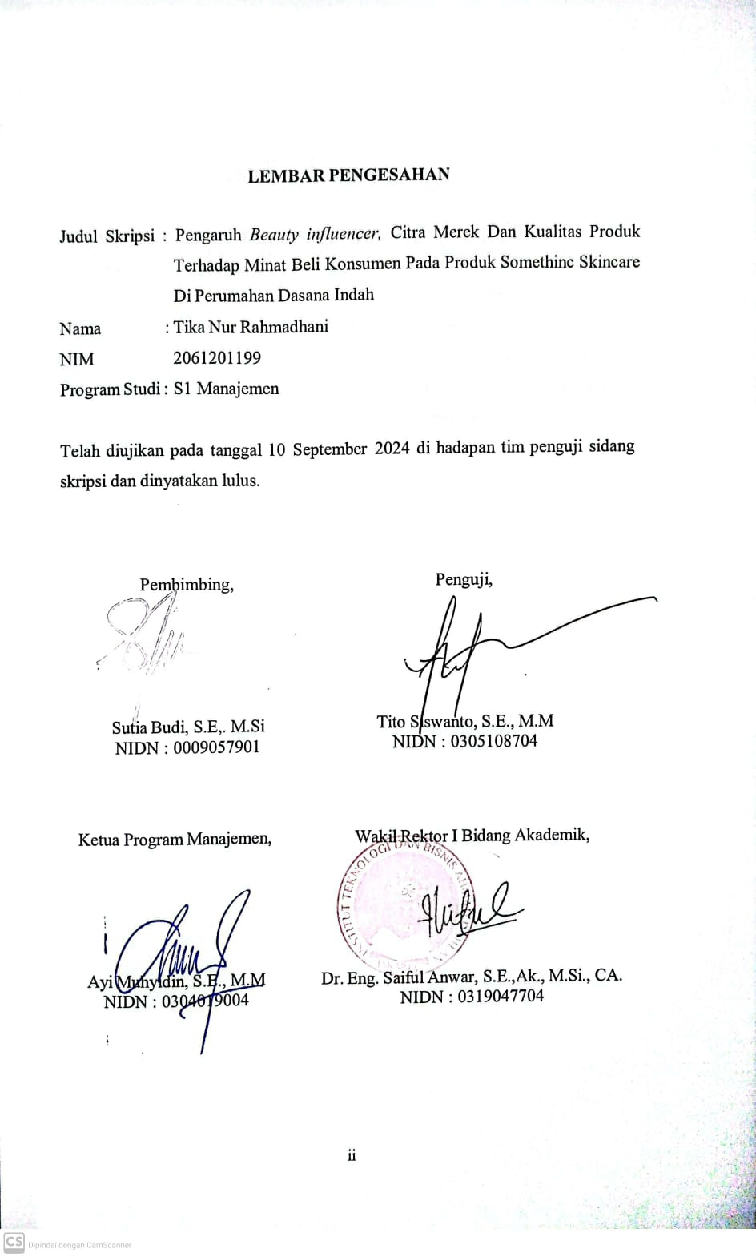

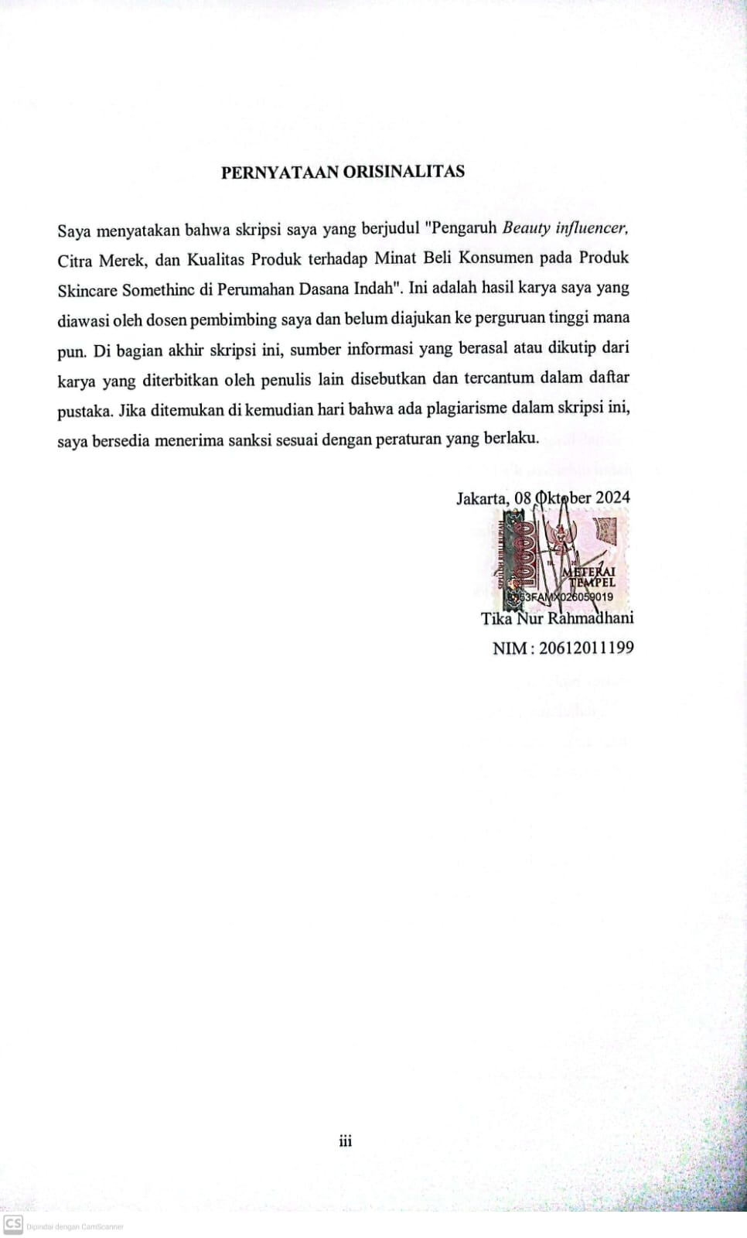

**HALAMAN PERSEMBAHAN**

Dengan segala puji syukur kepada Tuhan yang Maha Esa dan atas bantuan dan doa dari orang-orang tercinta, skripsi ini akhirnya selesai dengan baik dan tepat waktu. Oleh karena itu, saya dengan senang hati mengucapkan terima kasih kepada:

1. Allah SWT, karena hanya dengan izin dan bantuanNya skripsi ini dapat dibuat dan selesai pada waktunya. Saya mengucapkan terima kasih yang tak terhingga kepada Allah SWT, penguasa alam, yang mengabulkan segala doa. Saya juga berterima kasih kepada orang tua saya,
2. Bapak Tukino dan Ibu Sutarti, yang telah memberikan dukungan moral dan doa terus-menerus untuk kesuksesan saya. Tiada doa yang lebih baik dan lebih indah daripada doa orang tua. Ucapan terimakasih saja takkan pernah cukup untuk membalas kebaikan orang tua, karena itu terimalah persembahan bakti dan cinta ku untuk kalian bapak ibuku.
3. Saya berterima kasih kepada bapak dan ibu dosen pembimbing, penguji, dan pengajar, yang telah dengan tulus meluangkan waktunya untuk membimbing dan mengarahkan saya, serta memberikan pelajaran dan bimbingan yang tak ternilai untuk membantu saya berkembang. Saya ingin mengucapkan terima kasih kepada Bapak dan Ibu dosen, saya akan selalu mengingat jasa kalian.
4. Saudara saya (kakak), yang senantiasa memberikan dukungan, semangat, senyum, dan doa untuk keberhasilan ini, semangat, terimakasih, dan sayang saya untuk kalian adalah kobaran semangat.
5. Sahabat dan teman tersayang, terima kasih atas tawa, tangis, dan perjuangan yang kita lewati bersama dan kenangan manis yang telah kita ciptakan selama ini. Tanpa semangat, dukungan, dan bantuan kalian semua, aku tidak akan bisa sampai disini. Terutama teman se-jurusan pemasaran, diriku bakal kangen banget padangan Mie Gacoan, Nganu Bae, Udang Keju, Es Teh dan nobar Netflix.
6. Anime, yang telah memberikan inspirasi dan hiburan tak terbatas. Netflix, teman setia dalam suka dan duka. Karakter-karakter fiksi yang menjadikan saya lebih bersemangat: Killua Zoldyck, Tokito Muichiro, Tsukishima Kei, Kageyama Tobio, Makima, Beliau, Ayano Kouji, Horikita Suzune, Kakashi Sensei, dan Gojo Satoru. Kim Mingyu, idola yang selalu memotivasi.
7. Para musisi Internasional yang selalu menemani perjalanan saya, dan untuk semua Musik Ambyar yang menjadi penyemangat di kala galau. Terima kasih telah menjadi bagian penting dalam perjalanan akademik saya.
8. Untuk diri saya sendiri, yang terus bertahan sampai saat ini ketika penulis tidak percaya pada dirinya sendiri. Penulis tetap ingat bahwa, meskipun perjalanan tampak lambat dan sulit, setiap langkah kecil yang diambil merupakan bagian dari perjalanan. Perjalanan menuju impian bukanlah perlombaan; itu lebih mirip dengan lari maraton, membutuhkan kesabaran, ketekunan, dan tekad yang kuat. Selain itu, ketika "orang datang dan pergi" terus menghantui pikiran yang telah menghambat penulis dalam menyelesaikan skripsi, ini mendorong penulis untuk tetap bersemangat untuk menyelesaikannya. Saya sangat berterima kasih karena telah bertahan dan menyelesaikan studi ini tepat waktu. Apapun pilihan yang telah dipegang sekarang, terima kasih tika nur rahmadhani sudah berjuang sejauh ini.
9. Motivasi selama saya menonton Anime salah satunya adalah “Woi, jangan meledak dulu!”, pesan Killua kepada Gon ketika otak Gon terlalu over untuk mencerna sebuah penjelasan yang Killua sampaikan. Satu lagi deh, “Walau sudah dewasa, sesekali menangis itu tidak apa. Di saat kamu risau, ingatlah bahwa ibu selalu di sisimu”, pesan Ibu Ann ketika Ann membacakan surat itu disaat hari ulang tahunnya, ini dari Anime Violet Evegarden. Beneran ini yang terakhir, “Kata – kata Ero Sennin memang benar. Jika ada seseorang yang memikirkanmu, maka dialah tempatmu pulang”. Ini pas Tim 7 (Naruto, Sakura, Sai, Yamato Sensei) mau jemput si Toyib (Sasuke) di pesantrennya umi Orochimaru.

# KATA PENGANTAR

Segala puji dan terima kasih kepada Allah SWT atas rahmatnya, yang telah memungkinkan penulis untuk menulis dan menyelesaikan tugas akhir skripsi berjudul “PENGARUH *BEAUTY INFLUENCER,* CITRA MEREK DAN KUALITAS PRODUK TERHADAP MINAT BELI KONSUMEN PADA PRODUK SOMETHINC SKINCARE DI PERUMAHAN DASANA INDAH”,

yang telah dilakukan dari April 2024 sampai dengan Agustus 2024 dengan objek penelitian pengguna Somethinc Skincare.

Dalam penulisan tugas akhir ini tentu tak lepas dari pengarahan dan bimbingan dari pihak terkait. Penyusun mengucapkan rasa terima kasih kepada Bapak Sutia Budi, S.E., M.Si, yang telah meluangkan waktu untuk membimbing penyusun dalam menyelesaikan skripsi ini; serta kepada Bapak Tito Siswanto, S.E., M.M., dosen penguji, yang juga telah memberikan bimbingan dan arahan kepada penyusun dalam menyelesaikan skripsi ini.

Akhir kata, penyusun berharap skripsi akhir ini bermanfaat bagi pembaca karena mereka menyadari keterbatasan disiplin ilmu dan pengetahuan yang ada.

Tangerang, 08 Oktober 2024

Tika Nur Rahmadhani

# DAFTAR ISI

HALAMAN JUDUL i

LEMBAR PENGESAHAN ii

PERNYATAAN ORISINALITAS iii

HALAMAN PERSEMBAHAN iv

KATA PENGANTAR vi

ABSTRAK vii

DAFTAR ISI ix

DAFTAR TABEL xii

DAFTAR GAMBAR xiv

DAFTAR LAMPIRAN xv

BAB I PENDAHULUAN 1

* 1. Latar Belakang 1
  2. Pembatasan Masalah 4
  3. Tujuan Penelitian 5
  4. Manfaat Penelitian 5

BAB II TINJAUAN PUSTAKA 6

* 1. Tinjauan Pustaka 6
     1. Manajemen Pemasaran 6
     2. Pengertian Beauty influencer 6
     3. Indikator Beauty influencer 6
     4. Pengertian Citra Merek 7
     5. Indikator Citra Merek 7
     6. Pengertian Kualitas Produk 7
     7. Indikator Kualitas Produk 7
     8. Pengertian Minat Beli 8
     9. Indikator Minat Beli 8
  2. Penelitian Terdahulu 9
  3. Kerangka Pemikiran 11
  4. Hipotesis 13

BAB III METODE PENELITIAN 14

* 1. Desain Penelitian 14
  2. Objek Dan Waktu Penelitian 14
  3. Variabel Penelitian 14
  4. Operasional Variabel 15
  5. Teknik Pengumpulan Data 16
     1. Populasi 16
     2. Sampel 17
     3. Kuesioner 17
  6. Teknik Pengumpulan Sampel 18
  7. Teknik Analisis Data 18
     1. Uji Kualitas Data 18
     2. Uji Asumsi Klasik 19
     3. Analisis Regresi Linier Berganda 20
     4. Uji Hipotesis 20
     5. Uji Koefisien Determinasi (R2) 22

BAB IV HASIL DAN PEMBAHASAN 23

* 1. Gambaran Umum Objek Penelitian 23
  2. Deskripsi Data 23
     1. Karakteristik Responden 23
     2. Variabel Beauty Influencer 26
     3. Variabel Citra Merek 28
     4. Variabel Kualitas Produk 31
     5. Variabel Minat Beli 37
  3. Analisis Dan Interpretasi Hasil 40
     1. Uji Kualitas Data 40
     2. Uji Asumsi Klasik 42
     3. Analisis Regresi Linier Berganda 45
     4. Uji Hipotesis 46
     5. Uji Koefisien Determinasi (R2) 48
  4. Pembahasan 48
     1. Pengaruh Beauty Influencer terhadap Minat Beli Konsumen di Perumahan Dasana Indah 48
     2. Pengaruh Citra Merek terhadap Minat Beli Konsumen di Perumahan Dasana Indah 49
     3. Pengaruh Kualitas Produk terhadap Minat Beli Konsumen di

Perumahan Dasana Indah 50

* + 1. Pengaruh *Beauty influencer*, Citra Merek, dan Kualitas Produk terhadap Minat Beli Konsumen di Perumahan Dasana Indah 50

BAB V KESIMPULAN DAN SARAN 52

* 1. Kesimpulan 52
  2. Saran 53

DAFTAR PUSTAKA 55

LAMPIRAN 58

# DAFTAR TABEL

Tabel 1.1 Data *Beauty Influencer* 3

Tabel 2.1 Penelitian Tedahulu 10

Tabel 3.1 Operasional Variabel 15

Tabel 3.2 Skala Likert 18

Tabel 4.1 Jenis Kelamin Reponden 24

Tabel 4.2 Usia Responden 24

Tabel 4.3 Pekerjaan Responden 25

Tabel 4.4 Pendapatan Responden 25

Tabel 4.5 Saya merasa bahwa *beauty influencer* memberikan informasi yang akurat dan dapat dipercaya 26

Tabel 4.6 *Beauty influencer* mengikuti tren kecantikan terbaru dan membuat konten yang menarik. 26

Tabel 4.7 *Beauty influencer* memiliki pengetahuan yang mendalam tentang produk dan teknik kecantikan 27

Tabel 4.8 Data Kuesioner Responden Variabel *Beauty influencer* (X1) 27

Tabel 4.9 Perusahaan ini memiliki kredibilitas tinggi dalam memproduksi produk berkualitas 28

Tabel 4.10 Produk Somethinc menawarkan manfaat yang sesuai dengan harganya 29

Tabel 4.11 Pemakai produk ini biasanya dianggap sebagai orang yang peduli pada kualitas 29

Tabel 4.12 Data Kuesioner Responden Variabel Citra Merek (X2) 30

Tabel 4.13 Desain produk Somethinc menarik dan sesuai dengan preferensi saya 31

Tabel 4.14 Fitur-fitur pada produk Somethinc inovatif dan memberikan nilai tambah 31

Tabel 4.15 Produk Somethinc menghasilkan hasil yang berkualitas tinggi 32

Tabel 4.16 Bahan-bahan yang digunakan pada produk Somethinc terlihat berkualitas tinggi 33

Tabel 4.17 Saya percaya produk Somethinc akan bertahan dalam jangka waktu yang lama 33

Tabel 4.18 Produk Somethinc memiliki layanan purna jual yang baik dan mudah diakses 34

Tabel 4.19 Produk Somethinc mudah digunakan dan dipahami 34

Tabel 4.20 Layanan perbaikan atau penggantian produk Somethinc mudah diakses dan memuaskan 35

Tabel 4.21 Data Kuesioner Responden Variabel Kualitas Produk (X3) 36

Tabel 4.22 Saya bersedia mengeluarkan uang untuk membeli produk Somethinc 37

Tabel 4.23 Saya akan merekomendasikan produk Somethinc kepada orang lain 37

Tabel 4.24 Saya lebih memilih produk Somethinc dibandingkan produk serupa dari merek lain 38

Tabel 4.25 Saya ingin mencoba dan menggunakan jenis lain dari produk Somethinc secara langsung. 39

Tabel 4.26 Data Kuesioner Responden Variabel Minat Beli (Y) 39

Tabel 4.27 Hasil Uji Validitas 40

Tabel 4.28 Hasil Uji Reliabilitas 41

Tabel 4.29 Uji Multikolinearitas 44

Tabel 4.30 Hasil Uji Regresi Linier Berganda 45

Tabel 4.31 Hasil Uji T (parsial) 46

Tabel 4.32 Hasil Uji F 47

Tabel 4.33 Hasil Uji Koefisien Determinasi (R2) 48

# DAFTAR GAMBAR

Gambar 2.1 Kerangka Pemikiran 12

Gambar 4.1 Logo Somethinc 23

Gambar 4.2 Hasil Uji Normalitas 42

Gambar 4.3 Uji Nomalitas P-Plot 43

Gambar 4.4 Hasil Uji Heteroskedastisitas 45

# DAFTAR LAMPIRAN

Lampiran 1. Waktu pengerjaan skripsi 58

Lampiran 2. Kuesioner Penelitian 59

Lampiran 3. Hasil Deskripsi Data 64

Lampiran 4. Hasil Uji Kualitas Data 65

Lampiran 5. Uji Asumsi Klasik 68

Lampiran 6. Analisis Regresi Linier Berganda 70

Lampiran 7. Uji Hipotesis 70

Lampiran 8. Uji Koefisien Determinasi (R2) 71

Lampiran 9. Data Responden 72

Lampiran 10. Tabel R hitung 73

Lampiran 11. Tabel Distribusi T 74

Lampiran 12. Tabel Distribusi F 75

Lampiran 13. Daftar Bimbingan 76

Lampiran 14. Daftar Riwayat Hidup 77

Lampiran 15. Turnitin 78

Lampiran 16. Surat Riset 81